

**Republika e Kosovës**

Republika Kosovo / Republic of Kosovo

***Komuna e Rahovecit***

*Opština Orahovac/Municipality Rahovec*

**__________________________________________________________________________**



**Procesverbal i dëgjimeve buxhetore për**

**përgatitjen e buxhetit për vitin 2026,**

**me fokus fshatrat Krushë e Madhe, Nagac, Hoçë e Vogël, Brestoc, Celinë**

### **INFORMATË RRETH NJOFTIMEVE**

Njoftimi për organizimin e dëgjimeve buxhetore për përgatitjen e buxhetit për vitin 2026, **me banorët e Rahovecit, me fokus fshatrat Krushë e Madhe, Nagac, Hoçë e Vogël, Brestoc, Celinë**, u publikua me datë: 21.7.2025 në ueb faqen e komunës së Rahovecit, në këtë vegëz: <https://rahovec.rks-gov.net/wp-content/uploads/2025/07/Njoftim-per-mbajtjen-e-degjimit-publik-per-buxhetin-e-vitit-2026-Krushe-e-Madhe-1.pdf> në harmoni me afatet ligjore që i përcakton Udhëzimi Administrativ, si vijon:

*Duke u bazuar në Ligjin për menaxhimin e financave publike dhe përgjegjësitë, Statutit të Komunës së Rahovecit Nr.1005, si dhe nenit 31 të Udhëzimit Administrativ MAPL Nr.04/2023 për Administratë të Hapur në Komuna, kryetari i Komunës së Rahovecit, Smajl Latifi dhe Drejtoria për Buxhet dhe Financa në bashkëpunim me Zyrën për Informim nga data:****21.07.2025****deri me datë:****04.08.2025****do të organizohen gjashtëmbëdhjetë (16) dëgjime publike buxhetore.*

**Me qëllim të rritjes së nivelit të transparencës e llogaridhënies dhe për t’i mbajtur sa më të informuar banorët e komunës së Rahovecit, rreth orarit dhe vendit të mbajtjes së dëgjimeve buxhetore, janë bërë me kohë planifikimet dhe është publikuar me kohë kalendari i dëgjimeve buxhetore për gjashtëmbëdhjetë** (16)**dëgjimet buxhetore në komunën e Rahovecit në këtë vegëz:** <https://rahovec.rks-gov.net/wp-content/uploads/2025/07/Kalendari-i-degjimeve-buxhetore-publike-me-qytetare-per-buxhetin-e-vitit-2026.pdf> **më datë: 07.07.2025.**

**Po ashtu, bazuar në afatet ligjore janë njoftuar *kryetarët e fshatrave dhe lagjeve urbane,* ku janë janë të informuar rreth mbajtjes së dëgjimeve me anë të publikimit të secilit njoftim veç e veç, për secilin vendbanim, në ueb faqe të komunës, shtatë ditë para mbajtjes së dëgjimit.**

**Njoftimi për mbajtjen e dëgjimit buxhetor me banorët fshatrave Krushë e Madhe, Nagac, Hoçë e Vogël, Brestoc, Celinë, u publikua më datë 29.07.2025 në këtë vegëz:**

[U MBAJT DËGJIMI BUXHETOR NË KRUSHË TË... - Komuna e Rahovecit | Facebook](https://www.facebook.com/story.php?story_fbid=950666077185130&id=100067252380999&mibextid=wwXIfr&rdid=mulNaLUxUYm0x55W) **Njoftimet përveç që janë publikuar në uebfaqe të komunës, në Platformën për Konsultime Publike, në rrjetin social Facebook, njoftimet u janë dërguar edhe kryetarëve të këshillave të fshatrave dhe lagjeve urbane përmes rrjeteve sociale Viber dhe WhatsApp.**

### **DËGJIMI PUBLIK ME BANORËT E FSHATRAVE KRUSHË E MADHE, NAGAC, HOÇË E VOGËL, BRESTOC, CELINË**

Dëgjimi buxhetor me **banorët e fshatrave Krushë e Madhe, Nagac, Hoçë e Vogël, Brestoc, Celinë,**që veprojnë në komunën e Rahovecit u mbajtë më: 29.07.2025 te **Amfiteatri i muzeut “Ukshin Hoti”,**

me fillim në ora **19:00**.

Qytetarë pjesëmarrës gjithsej të pranishëm ishin: 15

* Femra ishin: 2
* Meshkuj ishin: 13

Dëshmi janë listat nënshkruese të pjesëmarrësve në këtë dëgjim.

**Të pranishëm:** Drejtori i financave, Afrim Limani, zyrtarët e Drejtorisë së Financave dhe anëtarët e grupit punues për buxhet.

Takimin e hapi shefi i Kabinetit të Kryetarit **z. Ardit Halilaj**, ku i dëshirojë mirëseardhje të gjithë të pranishmëve. Për më shumë rreth buxhetit të vitit 2026, fjalën e ka drejtori për buxhet dhe financa **z. Afrim Limani**, dhe më pas qytetarët e fshatrave pjesëmarrëse.

**Afrim Limani, *drejtor për Buxhet dhe financa*:** Të nderuar të pranishëm, përshëndetje për të gjithë! Më 15 maj 2025 ka ardhur qarkorja e parë buxhetore financiare që përcakton kufijtë dhe tavanet buxhetore për buxhetin e Komunës së Rahovecit. Sipas qarkores së parë buxhetore, buxheti i Komunës së Rahovecit në total, duke përfshirë edhe të hyrat vetanake do të jetë 21,547,732€. Nëse bëjmë krahasim me vitin 2025, atëherë është një rritje e buxhetit prej 564,936€, duke përfshirë edhe të hyrat vetanake. Ne e presim edhe qarkoren e dytë buxhetore, e cila është dashur të vije në muajin korrik, por ende nuk na ka ardhur ka vonesa nga ministria e financave, kjo qarkore pastaj do ti caktojë qartë të gjitha pozicionet buxhetore edhe pse ne mendojmë që nuk do të ketë shumë ndryshime nga qarkorja e parë. Granti i administratës është 9,168,059€, që është i njejtë me vitin e kaluar. Granti i arsimit është 7,504,301€, në krahasim me vitin 2025 ka rritje prej 174,145€. Granti i shëndetësisë: 2,360,221, që në krahasim me vitin 2025 ka një zbritje prej 91,979€. Në total, buxheti është 21,547,732€. Buxheti në kategori ekonomike përafërsisht do të jetë kështu: Pozicioni i pagave do të jetë 12,499,116, në krahasim me vitin 2025 kemi një rritje prej 1,752,667€. Mallra dhe shërbime mbesin të njejta 2,761,006. Komunalit mbesin të njëjta prej 390,000. Subvencione kemi 1,000,000 dhe ka një zbritje prej 10,000€. Investimet kapitale 4,897,610 dhe që kanë një zbritje prej 1,177,731€. Gjithashtu paraqiti edhe dy faktor kryesor që do të ndikojnë në problemet financiare në këtë vit për komunën tonë: Kontrata Kolektive si dhe numri i ulët i popullsisë për komunën e Rahovecit të bërë nga regjistrimi i fundit i përfunduar në vitin 2024, prandaj këta dy faktor kanë ndikuar që të kemi një zbritje sidomos te pozicioni i Investimeve Kapitale. Ky është në total buxheti i Komunës së Rahovecit, për vitin 2026. Në dorë keni edhe një dokument, që sipas programeve dhe kategorive ekonomike ta dini shpërndarjen e buxhetit.

|  |  |  |  |
| --- | --- | --- | --- |
| Nr. | Emrat | Propozimi – kërkesa | Vlerësimi i komunitetit |
|  | Emri i personit që propozon | Përshkrim i shkurtër i propozimit | A ka pasur pajtim nga të pranishmit për këtë propozim |
|  | Afrim Dina, Celinë | Si përcaktohet granti për këshillin e Hoçës së Madhe nga ministria? |  |
|  | Sejfullah Sejfullahu, Krushë e Madhe | Raportimi mbi punën e këshillit të Hoçës së Madhe në kuvendin komunal? |  |
|  | Muhamet Ramadani, përfaqësues i këshillit të fshatit Celinë | Të jenë me prioritet investimet në bujqësi sidomos në rrugët fushore? |  |
|  | Muhamet Ramadani, përfaqësues i këshillit të fshatit Celinë | Shtrimi i rrugëve me kubëza? |  |
|  | Valmir Gashi, Nagac | Shtrimi i rrugëve me kubëza, dhe rregullimi i rrugëve fushore? |  |
|  | Valmir Gashi, Nagac | Mirëmbajtja e kanalizimit në fshat? |  |
|  | Valmir Gashi, Nagac | Shtrati i lumit brenda në fshat në cilën fazë është? |  |
|  | Valmir Gashi, Nagac | Rrethimi i fushës sportive në Nagac? |  |
|  | Selami Hoti, përfaqësues i këshillit të fshatit Krushë e Madhe | Mirëmbajtja e kanalizimit? |  |
|  | Selami Hoti, përfaqësues i këshillit të fshatit Krushë e Madhe | Mirëmbajtja e ndriçimit publik në fshat? |  |
|  | Selami Hoti, përfaqësues i këshillit të fshatit Krushë e Madhe | Shtrimi i rrugëve me kubëza brenda në fshat? |  |
|  | Selami Hoti, përfaqësues i këshillit të fshatit Krushë e Madhe | Rrjet i ri i kanalizimit në disa lagje? |  |
|  | Selami Hoti, përfaqësues i këshillit të fshatit Krushë e Madhe | Mirëmbajtja dhe pastrimi i rrugëve në fshat? |  |
|  | Selami Hoti, përfaqësues i këshillit të fshatit Krushë e Madhe | Çka po ndodh me rrugën që shkon nga Drini? |  |
|  | Selami Hoti, përfaqësues i këshillit të fshatit Krushë e Madhe | Furnizimi me pelet në shkollën fillore dhe të mesme të ulët a do të jetë në kohë? |  |
|  | Selami Hoti, përfaqësues i këshillit të fshatit Krushë e Madhe | Shtrimi i rrugës me asfalt Krushë - Nagac - Retijë nga vreshtat? |  |
|  | Selami Hoti, përfaqësues i këshillit të fshatit Krushë e Madhe | Mirëmbajtja e Muzeut? |  |
|  | Selami Hoti, përfaqësues i këshillit të fshatit Krushë e Madhe | Rruga në mes Krushës dhe Celinës në cilën fazë është? |  |
|  | Selami Hoti, përfaqësues i këshillit të fshatit Krushë e Madhe | Palestra sportive në fshat? |  |
|  | Selami Hoti, përfaqësues i këshillit të fshatit Krushë e Madhe | Të vendosën kamera të sigurisë në fshat? |  |
|  | Avdurrahman Duraku, Krushë e Madhe | Rregullimi i rrugës që shkon ka Drini? |  |
|  | Avdurrahman Duraku, Krushë e Madhe | Të bëhet presion "KRU GJAKOVA" për pastrimin dhe mirëmbajtjen e kanalizimit? |  |
|  | Blerim Shala, Krushë e Madhe | Funksionalizimi i kamerave te Amfiteatri i muzeut "Ukshin Hoti"? |  |
|  | Blerim Shala, Krushë e Madhe | Furnizimi me pajisje për mirëmbajtjen në Amfiteatrin e muzeut "Ukshin Hoti"? |  |
|  | Besim Hoti, Krushë e Madhe | Rregullimi i rrugës dhe kanalizimit te shtëpia e dëshmorit Halim Hoti? |  |

**Afrim Limani, *drejtor për Buxhet dhe financa:*** Në mungesë të kryetarit të komunës z. Smajl Latifi, pas paraqitjes së kërkesave të juaja nuk po zgjatemi për debat sonte, por të gjitha këto kërkesa të paraqitura nga ana e juaj janë të shënuara në procesverbal dhe së bashku me drejtorët e drejtorive përkatëse, dhe grupin punues për buxhet, do t’i trajtojmë me seriozitet sidomos kërkesat më prioritare dhe të nevojshme për banorët e fshatrave pjesëmarrëse. Me theks të veçantë trajtimin e kanalizimeve si dhe shtrimin e rrugëve fushore dhe me kubëza.

Ju faleminderit për pjesëmarrje, shihemi në takimet e radhës!

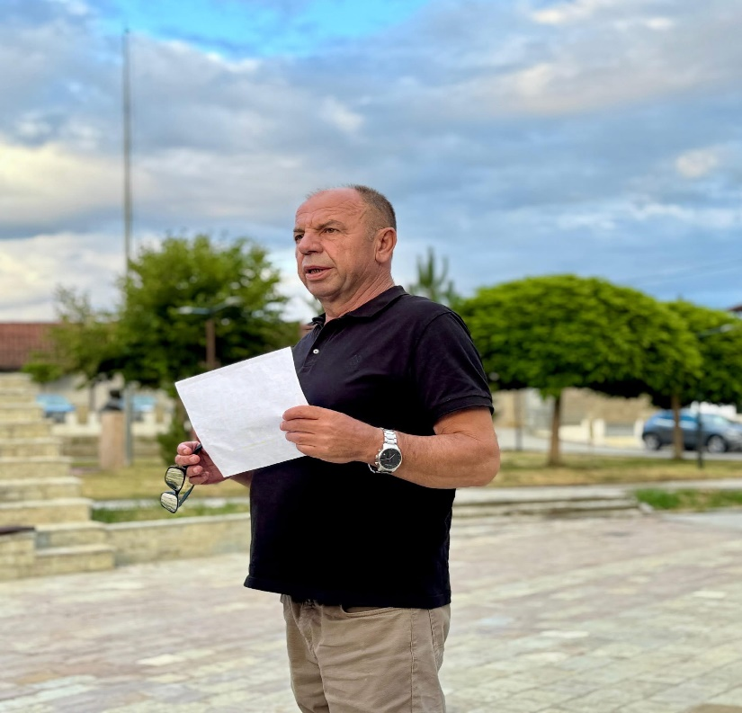













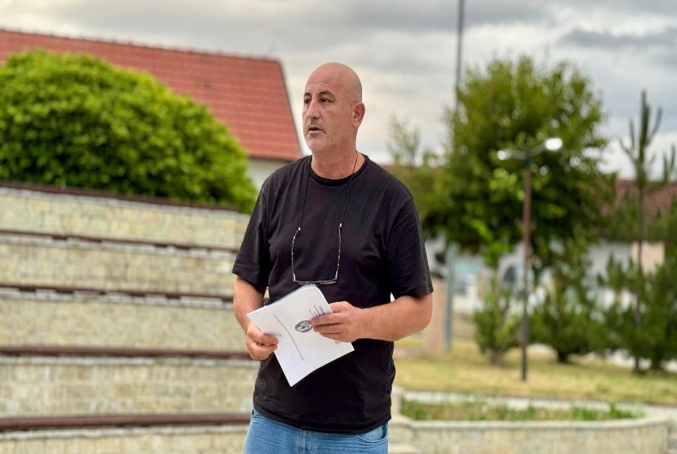



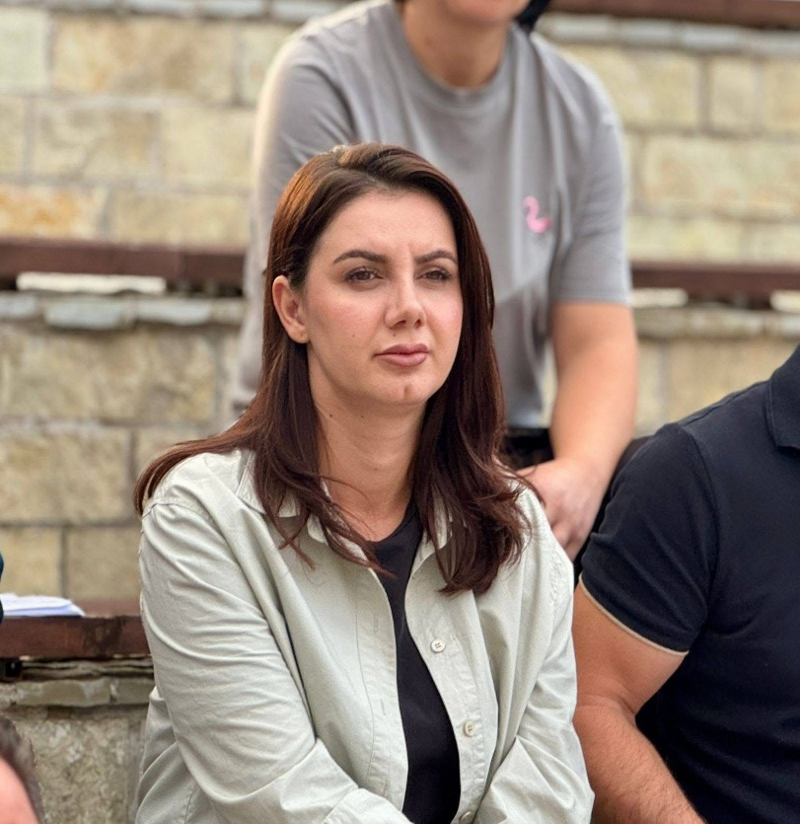



**Procesmbajtësi:**

**________________**

**Egzon Thaqi**